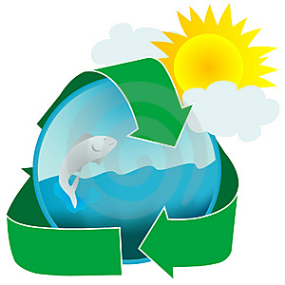**FABRICA DE OXIGENO**

NOMBRE DEL ALUMNO: _____________________________________________________

GRADO: ___________GRUPO:_________ TURNO: ______ No. DE LISTA_______________

**Competencias a desarrollar.**

**Competencias genéricas.**

* Escucha, interpreta y emite mensajes pertinentes en distintos contextos mediante la utilización de medios, códigos y herramientas apropiadas.
* Desarrolla innovaciones y propone soluciones a problemas a partir de métodos establecidos.
* Sustenta una postura personal sobre temas de interés y relevancia general, considerando otros puntos de vista de manera crítica y reflexiva.
* Aprende por iniciativa e interés propio a lo largo de la vida.
* Participa y colabora de manera efectiva en equipos diversos.
* Contribuye al desarrollo sustentable de manera crítica, con acciones responsables.
* Determina la relación que existe entre el ambiente y el desarrollo de las plantas.

**Competencias disciplinares.**

* Obtiene, registra y sistematiza la información para responder a preguntas de carácter científico, consultando fuentes relevantes y realizando experimentos pertinentes.
* Contrasta los resultados obtenidos en una investigación o experimento con hipótesis previas y comunica sus conclusiones.
* Valora las preconcepciones personales o comunes sobre diversos fenómenos naturales a partir de evidencias científicas.
* Diseña modelos o prototipos para resolver problemas, satisfacer necesidades o demostrar principios científicos.
* Analiza las leyes generales que rigen el funcionamiento del medio físico y valora las acciones humanas de riesgo e impacto ambiental.

**Competencias a desarrollar en esta práctica:**

* Demuestra que durante la fotosíntesis se desprende oxígeno.
* Analiza las medidas y normas en materia ambiental.
* Reflexiona sobre la importancia de los estudios de impacto, para lograr un eficiente manejo sustentable

**2. Consideraciones sobre la práctica.**

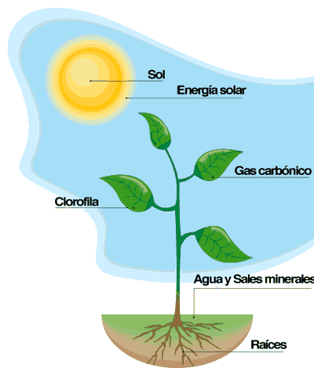La fotosíntesis, del [griego antiguo](http://es.wikipedia.org/wiki/Idioma_griego) φωτο (foto) "luz" y σύνθεσις ([síntesis](http://es.wikipedia.org/wiki/S%C3%ADntesis)) "unión", es la base de la mayor parte de la vida actual en la Tierra. Proceso mediante el cual las [plantas](http://es.wikipedia.org/wiki/Planta), [algas](http://es.wikipedia.org/wiki/Alga) y algunas [bacterias](http://es.wikipedia.org/wiki/Bacteria) captan y utilizan la [energía](http://es.wikipedia.org/wiki/Energ%C3%ADa) de la [luz](http://es.wikipedia.org/wiki/Luz) para transformar la [materia inorgánica](http://es.wikipedia.org/wiki/Materia_inorg%C3%A1nica) de su medio externo en [materia orgánica](http://es.wikipedia.org/wiki/Materia_org%C3%A1nica) que utilizarán para su crecimiento y desarrollo.

Los organismos capaces de llevar a cabo este proceso se denominan [fotoautótrofos](http://es.wikipedia.org/wiki/Fotoaut%C3%B3trofo) y además son capaces de fijar el [CO2](http://es.wikipedia.org/wiki/CO2) atmosférico (lo que ocurre casi siempre) o simplemente [autótrofos](http://es.wikipedia.org/wiki/Aut%C3%B3trofo). Salvo en algunas bacterias, en el proceso de fotosíntesis se producen liberación de [oxígeno molecular](http://es.wikipedia.org/wiki/Ox%C3%ADgeno_molecular) (proveniente de moléculas de [H2O](http://es.wikipedia.org/wiki/Agua)) hacia la [atmósfera](http://es.wikipedia.org/wiki/Atm%C3%B3sfera) ([fotosíntesis oxigénica](http://es.wikipedia.org/wiki/Fotos%C3%ADntesis_oxig%C3%A9nica)). Es ampliamente admitido que el contenido actual de oxígeno en la atmósfera se ha generado a partir de la aparición y actividad de dichos organismos fotosintéticos. Esto ha permitido la aparición evolutiva y el desarrollo de [organismos aerobios](http://es.wikipedia.org/wiki/Organismo_aerobio) capaces de mantener una alta tasa metabólica (el [metabolismo](http://es.wikipedia.org/wiki/Metabolismo) aerobio es muy eficaz desde el punto de vista energético).

Los organismos autótrofos obtienen del medio las sustancias necesarias para la elaboración de sus alimentos. Del aire toman agua y dióxido de carbono (CO2); del suelo, agua y minerales disueltos. Durante la fotosíntesis, los organismos autótrofos captan la energía solar, la transforman en energía química a partir del agua, el dióxido de carbono y las sales minerales, y expulsan oxígeno.

**3. Cuestionario**

1. ¿Qué es la fotosíntesis?

________________________________________________________________________________________________________________________________________________________________________________________________

1. ¿Cómo se les llama a los organismos capaces de llevar a cabo este proceso de fotosíntesis?

______________________________________________________________________________________________________________________________________________________________________________

1. ¿Cuál es el nombre del [orgánulo](http://es.wikipedia.org/wiki/Org%C3%A1nulo) especializado para llevar acabo la fotosíntesis?

______________________________________________________________________________________________________________________________________________________________________________

1. Menciona las dos fases de la fotosíntesis

______________________________________________________________________________________________________________________________________________________________________________

1. ¿Qué nombre recibe la sustancia que proporciona el pigmento verde a las plantas?

_____________________________________________________________________________________________________________________________________________________________________________

**4. Material y equipo:**

|  |  |  |  |
| --- | --- | --- | --- |
| **CANTIDAD** | **MATERIAL** | **CANTIDAD** | **SUSTANCIA** |
| **1** | Agitador de vidrio | 3 | Gotas de azul de Bromotimol |
| **1** | Gotero | 250 ml | *Agua mineral |
| **1** | Tubo de ensayo 15 cm | 5 | *Ramas de *Elodea (planta acuática)* |
| **1** | Embudo | 300 ml | Agua corriente |
| **1** | **Vaso de precipitados | 500 ml |  |
| **1** | *Cubeta capacidad de 20 lts |  |  |
| **Suficiente** | Cinta canela |  |  |

**\***Material proporcionado por el alumno

**\*\*procura que el vaso quede sellado perfectamente con el embudo.**

**5. Procedimiento**

1. Vierte en el vaso de precipitado el agua corriente y tres gotas de azul de Bromotimol.
2. Remueve el agua con el agitador para disolver el colorante.
3. Sumerge en el vaso las ramas de *Elodea* y agrega el agua mineral.
4. Coloca el embudo invertido sobre las ramas de *Elodea* y sella con la cinta canela.
5. Coloca una buena cantidad de agua en la cubeta y sumerge el dispositivo
6. Llena el tubo de ensayo con agua corriente. Tapa la boca del tubo de ensayo con el pulgar e introdúcelo invertido en el tallo del embudo.
7. Coloca el dispositivo en un lugar seguro, a la luz solar o bien utiliza una fuente de energía (lámpara de baterías, extensión con socket).
8. Deja pasar 30 minutos y observa lo que sucede en el tubo de ensayo.

**6. Reporte**

**Dibuja el procedimiento**

Contesta el siguiente cuestionario

1. ¿Qué observas en la superficie de las hojas o en el tallo de la *Elodea*?

_____________________________________________________________________________________________________________________________________________________________________________________________

1. ¿A qué se debe este cambio?

_____________________________________________________________________________________________________________________________________________________________________________________________

1. ¿Qué gas se acumuló en el tubo de ensayo?

_____________________________________________________________________________________________________________________________________________________________________________________________

1. ¿A qué se debe el cambio de color cuando se agrega el azul de bromotimol?

_____________________________________________________________________________________________________________________________________________________________________________________________

1. ¿Qué necesitan los organismos autótrofos para llevar a cabo la fotosíntesis?

_____________________________________________________________________________________________________________________________________________________________________________________________

**Conclusiones**

|  |
| --- |
|  |